**О функционале формирования повторных заявок в системе «Web-Торги-КС»**

В случае несостоявшейся, отмененной процедуры размещения заказа или отказа победителя от заключения контракта в системе «Web-Торги-КС» доступен функционал формирования **повторной заявки на закупку**.

Для этого в фильтрах:

* *Навигатор: АРМ заказчика госзаказа \ Осуществление закупок \ Реестр лотов \ Несостоявшаяся процедура размещения заказа*
* *Навигатор: АРМ заказчика госзаказа \ Осуществление закупок \ Реестр лотов \ Отмененная процедура размещения заказа*
* *Навигатор: АРМ заказчика госзаказа \ Осуществление закупок \ Реестр лотов \ Отказ победителя от заключения контракта*

добавлена соответствующая кнопка:

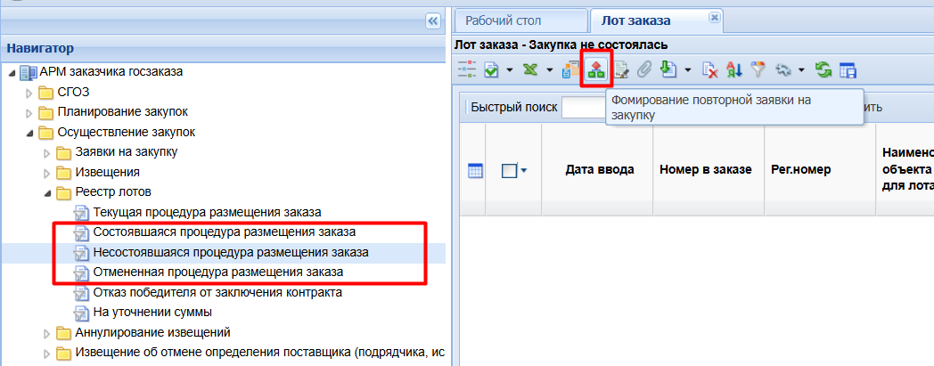

В открывшемся окне необходимо найти процедуру, по которой будет сформирована повторная заявка, выделить её галочкой и по кнопке и сформировать повторную заявку.

Повторная заявка на закупку будет сформирована в фильтре *Навигатор: АРМ заказчика госзаказа \ Осуществление закупок \ Заявки на закупку \ Создание новой*

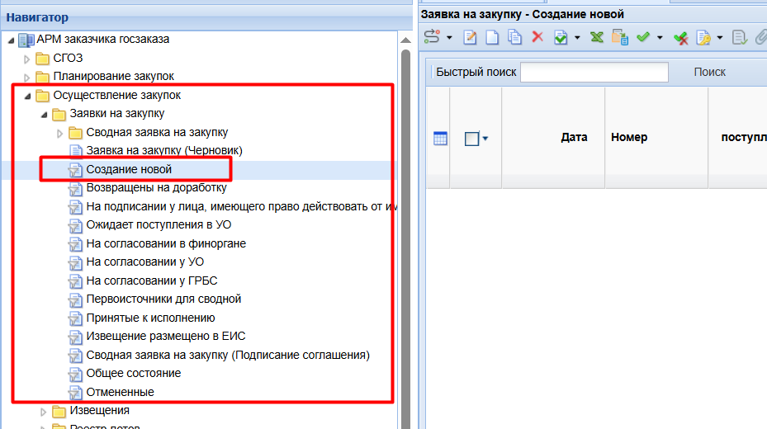

Сформированная повторная заявка на закупку будет идентична первичной.

Использование функционала сокращает время на подготовку заявки на закупку, минимизирует случаи допуска ошибок при формировании документа заказчиком, а также упрощает процесс и сокращает время на проверку заявки на закупку Департаментом государственных закупок Свердловской области.